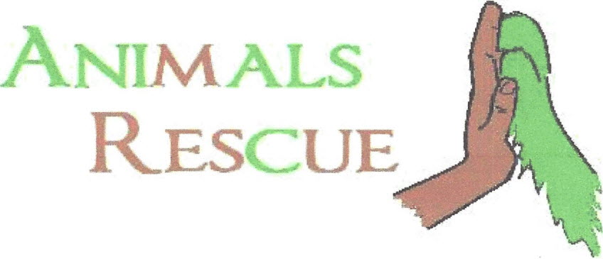

Contrat pour les familles d’accueil.

-Je soussigné(e):
-Né(e) le:
-Domicilié(e):

-Numéro de téléphone:
-Numéro de carte d'identité :
-Numéro de registre national :
-Adresse e-mail :
La famille d’accueil déclare par la présente avoir lu et être en accord avec les règles demandées afin de réaliser des prises en charges au nom de l’association Animals Rescue. La famille d’accueil prend en charge un chat non identifié, non vacciné, et non stérilisé dans la majeure partie des cas.
Chaque spécificité sera citée dans la fiche de prise en charge propre à l’association et mise à jour pour chaque chat. Malgré l’absence d'identification, le chat est bien la propriété de l'association et la famille d'accueil s'engage à respecter la procédure habituelle.
La bible des FA d’Animals Rescue est à disposition en cas de questions et reprenant les informations nécessaires à une prise en charge optimale.
Ce contrat lie la famille d’accueil en tant que bénévole à l’association Animals Rescue et fait de cette dernière sa PRIORITÉ pour les prises en charges en cas de travail avec plusieurs associations œuvrant dans la protection animale.
Toute demande de prise en charge ne peut être acceptée qu’avec l’accord des responsables.
Vous êtes la vitrine de l’association, nous comptons sur vous pour recevoir les adoptants dans les meilleures conditions possibles démontrant ainsi notre gage de sérieux.
Nous vous remercions de votre aide et espérons que nous œuvrerons tous ensemble pour assurer un meilleur avenir aux chats abandonnés.

• ASBL de Protection Animale déclarée sous le numéro W592005131

Contacts: Maxime Guillaume.
Email : animalsrescue@hotmail.fr

Nos règles pour que l'aventure se passe bien :
La famille d'accueil s'engage à :
• Prendre soin de l'animal, le loger, le nourrir, et s'occuper de lui afin d'assurer son bien être à
votre domicile. La nourriture et la litière sont à la charge de la famille d'accueil. Toutefois, lors de
récoltes, de dons, l'association aidera les familles d'accueil du mieux qu'elle pourra en fonction du nombres de chats à charge de l’association au sein de la famille d’accueil.
• Prendre toutes les mesures nécessaires afin d'assurer la protection de l'animal placé: Éviter tout contact avec des chats malades, éviter l’ingestion de plantes toxiques, ne pas le laisser ingérer de produits toxiques, ne pas laisser les fenêtres ouvertes en oscillo-battants et isoler le chat en cas de fenêtre ouverte si il n’y a pas de moustiquaire dans la pièce.
• NE PAS FAIRE SORTIR l’animal en famille d’accueil.
•Les animaux déjà présents dans la famille d’accueil doivent IMPÉRATIVEMENT être stérilisés et en ordre de vaccination. Au vue des prises en charge, le vaccin triple coryza-typhus ET leucose est vivement conseillé au lieu du vaccin simple typhus-coryza.
• Prévenir immédiatement l'association en cas de maladie, se rendre chez le vétérinaire de l’association après accord de l'association et effectuer les soins nécessaires. Si les soins s'avèrent être
trop lourds, il est nécessaire de prendre contact avec les responsables des prises en charge. Les frais engagés sans accord de l'association ne pourront être remboursés. Aucun acte vétérinaire, tel que chirurgie ou euthanasie, sur l'animal placé en famille d'accueil ne pourra être pratiqué sans l'accord de l'association au vétérinaire. Seuls sont consentis d'office par l'association les actes nécessaires en cas d'urgence vitale.
• Garder l'animal à son propre domicile. Le contrat de Famille d'Accueil est personnel, la famille
d'accueil n'a pas le droit sans l'accord de l'association de remettre l'animal à une tiers-personne.
• Prévenir immédiatement l'association si l'animal se perdait et tout mettre en œuvre pour le
retrouver.
• Si la famille d'accueil doit quitter son domicile plusieurs jours pour quel motif que ce soit,
l'association doit être prévenue le plus rapidement possible. Ceci afin de trouver la meilleure solution ensemble (placement dans une autre famille d’accueil de l’association le temps de l’absence, passage d’un bénévole chez la famille absente afin de prendre soin de l’animal sur place….)
• En cas d'accident et/ou blessure causés par l'animal placé en Famille d'accueil, la personne
responsable est la personne en charge de l'animal, l'assurance à contacter est donc la
responsabilité civile de la famille d'accueil comme le prévoit la loi.
• Si un adoptant se présente par le biais de la famille d'accueil, celle doit se mettre en relation
avec l'association afin d'évaluer le dit adoptant et procéder ou non aux formalités d'adoptions. AUCUNE ADOPTION n’est autorisée par la famille d’accueil uniquement. La procédure d’adoption reste la même pour tout le monde afin de conserver une objectivité dans le choix des adoptants.
• Si la famille d'accueil décide d'adopter l'animal qui se trouve chez elle, elle sera considérée
comme tout autre adoptant, ainsi seuls les représentants de l'association pourront convenir de
l'adoption.
• Respecter impérativement les délais de quarantaine de 15jours dans une pièce SÉPARÉE ET FERMÉE ainsi que les mesures d’hygiène nécessaires à la sécurité des animaux confiés. Désinfection des cages, désinfection des mains, chaussures en cas de quarantaine, etc
•En cas de prise en charge annexe acceptée, AUCUN CONTACT ne pourra être fait entre les chats confiés par Animals Rescue et ceux de l’autre association afin de préserver la bonne entente entre associations et de limiter les risques de contagions.
• Toute famille d’accueil est tenue de remplir la fiche FA de l’animal pris en charge le plus rapidement possible et de l’envoyer à l’association ainsi qu’à la personne en charge du suivi dans le but de faciliter l’adoption dans les meilleurs conditions de son protégé.
•Toute famille d’accueil signant ce contrat s’engage à respecter ces quelques règles et à faire de l’association Animals Rescue sa priorité en matière de prises en charge.
Fait en double exemplaire à ........................................, le ..........................................…

Lu et approuvé
Signature du Représentant de l'Association

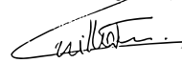
1 •

Lu et approuvé
Signature de la FA.

• ASBL de Protection Animale déclarée sous le numéro W592005131

- animalsrescue@hotmail.fr

